暨 南 大 学
本科生课程论文

论文题目： 微博社交网站项目配置管理

学 院： 电气信息学院
学 系：
专 业： 软件工程
课程名称： 软件过程与项目管理
学生姓名： 王婷
学 号： 2010052831
指导教师： 陈双平

2013年 12 月 16 日

微博社交网站配置管理及执行过程

目录
- 前言
1.0 目的
1.1范围
1.2 术语定义
- 项目管理工具、方法
2.0项目配置管理工具
2.1 项目配置管理技术
2.2 项目配置管理工具配置方法
- 项目配置管理组织
3.0 软件配置管理任务和职责
- 项目配置管理活动
4.0 相关人员
4.1 版本控制
- 系统模块的实施
5.0 用户模块
5.1 WBS分解图

1.前言

1.1 目的
本文档为微博社交网站项目配置管理文档，微博社交项目根据此文档进行配置管理工作，所有相关人员都应该按照本文档进行开发和配置。本配置采用git系统进行配置，从2012-12-1开始实施。

1.2 范围
本文的为微博社交网站项目配置管理文档，主要内容包括:
A．项目配置工具、技术和方法
B．项目配置管理组织
C．项目配置管理活动
E．系统模块的实施

1.3 术语定义
基线：产品生命周期中各开发阶段末尾的标记，它的作用是把各阶段工作的划分更加明确化，使本来连续的工作在这些点上断开，使之便于检验和肯定阶段成果。

配置管理：标识和确定系统中配置项的过程，在系统整个生命周期内控制这些项的投放和更动，记录并报告配置的状态和更动要求，验证配置项的完整性和正确性。

软件配置：软件的具体形态在某时刻的瞬时影像。

配置项：软件配置管理的对象称为配置项。

2.项目管理工具和方法

2.0 项目配置管理工具
本文档中使用工具为git，采用github作为配置仓库。客户端采用github等等。Git 是用于 Linux 内核开发的版本控制工具。与常用的版本控制工具 CVS, Subversion 等不同，它采用了分布式版本库的方式，使源代码的发布和交流极其方便。

2.1 项目配置管理技术
先登陆github网站，建立repositories，然后项目配置管理每个参与者都安装一个GIT客户端，先clone到本地，然后每次开发前先更新，然后每次开发后提交自己代码，如碰到需要合并的修订，则需要注意。

2.2 项目配置管理工具配置方法

A．创建repositories。
先进入https://github.com 网站，注册一个账号。登陆后点击new repositoryies
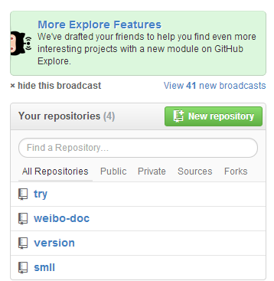
输入repository name ，这里需要选择public
https://github.com/ting/try.git

B．安装客户端。
这里如果使用eclipse和windows客户端，对于windows客户端只要点
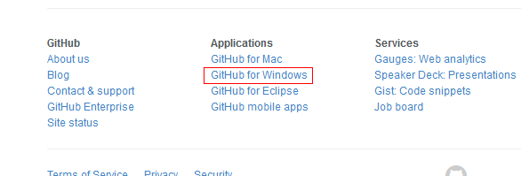

C．克隆到本地

D．提交与更新
对于windows客户端，Clone到本地后，直接把文档拷入库的相应文件夹，然后同步sync即可。
https://github.com/ting/try
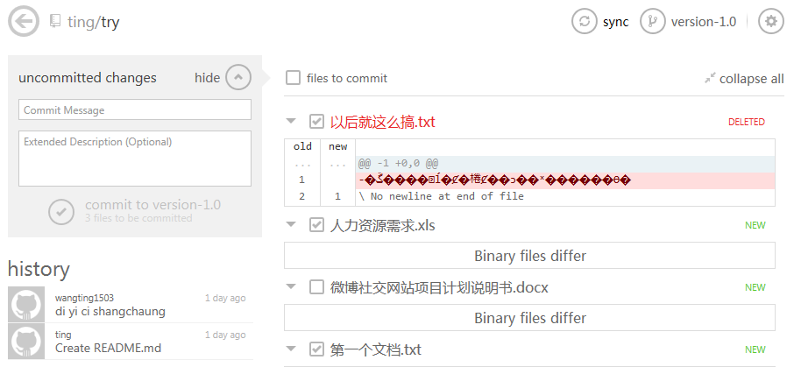

https://github.com/ting/try

E．版本控制
只需要点版本，然后进行选择和创建新的版本。
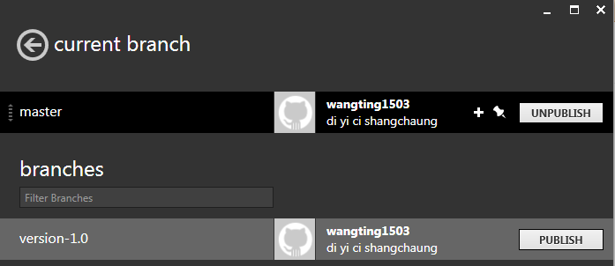

F．成员管理
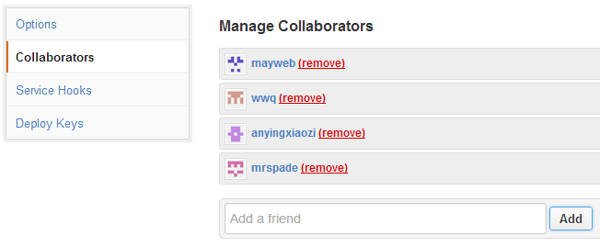

https://github.com/ting/try/settings/collaboration

3. 项目配置管理组织

3.0 软件配置管理任务和职责
软件配置负责人王婷，全面负责有关软件项目的配置管理工作，具体负责实施配置管理，并负责汇总、维护和保存有关配置管理活动的各项记录，维护配置管理工具，并指导配置管理工具的使用。定期检查软件和硬件的配置管理计划执行情况，并对配置管理工作进行审计。
A．制定配置管理计划
B．调整配置管理计划

4 .项目配置管理活动

4.0相关人员
A．软件计划文档管理员 ： 张煜平
B．项目配置文档管理员 ： 王婷
C．开发人员 ： 吴文强、侯明静、李妹

4.1人员分类
姓名 | 组别 | 账号 | 权限 | 备注
王婷 | 管理员 | ting | Rw | 无
张煜平 | 用户 | anyingxiaozi | R | 无
李妹 | 用户 | mayweb | R | 无
吴文强 | 用户 | wwq | R | 无
侯明静 | 用户 | mrspade | R | 无

4.1版本控制

版本1.0

Head | Author | Comment | Description
1 | wwq | 立项建议书 | 无
2 | mrspade | 项目招标书 | 无
3 | 全部人 | 统一需求 | 编写各个模块的用例
4 | mayweb | WBS分解 | 无
5 | ting | 计划书 | 人力资源等分配
6 | anyingxiaozi | 计划的管理及更新 | 无

5.模块实施

5.0用户模块
用户使用微博
用户可以登录，注册微博，注册方式可以分别通过手机、邮箱。忘记密码的还可以通过三种方式找回：手机、邮箱、其他方式。用户登录方式非常简单，注册也十分容易。大大增加了系统的易用性。

用户可以发微博，发布微博成功后，其他人可以对微博进行评论、转发、收藏。用户可操作形式多样，方便快捷。
好友管理中，可以查找刚兴趣的人，关注其成为粉丝。
同时为了增加微博的信息互动，还通过搜索关键字来对网站的热门话题进行排名。用户可以轻易看到热门话题榜。

5.1WBS分解图

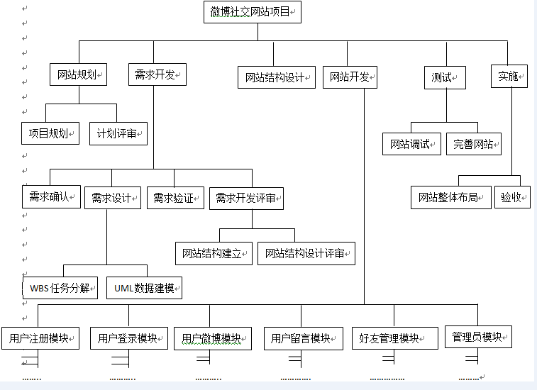

关于我在项目中起到的作用。
作为微博社交网站这个项目的组长，深知管理好一个项目十分的不易。除了要合理的分配好每个成员的任务外，还掌握一定的软件知识技能，更需要对整个团队成员的工作的把握。
在分配任务的过程中，要充分考虑到大家的积极性和能力以及擅长的部分。对于拖沓的成员，则一定要以身作则的强势的进去要求。虽然我们组在诸多方面还做得不尽如人意，但是老师每次布置的任务都有在认真的做，组员们都希望能在课堂中学习到更多的知识。非常感谢老师对大家的体谅和理解。

关于我在团队中的作用，大部分时候是我在分配任务。从前至后，我依次做了项目立项建议汇报的PPT，在统一需求部分撰写了模块用例，计划书中的excel，包括有项目费用明细表、单位人工成本、软件开发项目预算表、人力需求汇总表、项目人力需求表。使用Axure协助网站原型制作,实现后期的配置管理功能。

